
《企业级开发项目综合实践T》
论文
题 目： | 基于SpringBoot的汽车洗车服务预约系统设计
 | 与实现
专业学院： | 现代技术学院
专 业： | 计算机科学与技术
班 级： | 计科B2218
学 号： | 2022590387
学生姓名： | 侯立杨
指导教师： | 吴世勋

实践教学与基地管理处 制

基于SpringBoot的汽车洗车服务预约系统设计与实现
摘要：随着汽车保有量的快速增长，传统洗车服务面临预约效率低、资源分配不均等问题。本文设计并实现了基于前后端分离架构的汽车洗车服务预约系统，采用Vue 3前端框架与Spring Boot后端框架，通过REST API和WebSocket实现实时通信，集成MySQL数据库存储核心数据，并引入支付审计模块保障交易安全。系统支持用户注册登录、服务预约、订单管理、支付流程及状态实时同步等功能。测试结果表明，系统运行稳定，能够有效提升洗车服务的便捷性与可靠性。本系统具有良好的实用性和扩展性，可为类似服务类预约系统提供参考。

关键词：汽车洗车服务；预约系统；Vue 3；Spring Boot；MySQL；WebSocket；支付审计

Design and Implementation of a Car Wash Service Reservation System Based on SpringBoot
Abstract:With the rapid growth of car ownership, traditional car wash services face issues such as low booking efficiency and uneven resource allocation. This paper designs and implements a car wash service reservation system based on a frontend and backend separation architecture. The system uses Vue 3 for the front end and Spring Boot for the back end, achieves realtime communication through REST API and WebSocket, stores core data in MySQL, and incorporates a payment audit module to ensure transaction security. It supports user registration, service booking, order management, payment processes, and realtime status synchronization. Test results show that the system operates stably and effectively improves the convenience and reliability of car wash services. The system has strong practicality and extensibility, providing a reference for similar service reservation systems.

Key words:car wash service; reservation system; Vue 3; Spring Boot; MySQL; WebSocket; payment audit
目录
课程论文 1
基于SpringBoot的汽车洗车服务预约系统设计与实现 I
第一章 绪论 1
1.1 项目背景 1
1.2 研究目的及意义 1
1.2.1选题目的 1
1.2.2选题意义 1
1.3 国内外研究现状 1
1.3.1 国外研究现状 1
1.3.2 国内研究现状 2
第二章 相关理论与技术介绍 3
2.1 前端技术 3
2.2 后端技术 3
2.2.1 Java与Spring Boot 3
2.2.2 数据库技术 3
第三章 系统分析 4
3.1 可行性分析 4
3.1.1 技术可行性 4
3.1.2 经济可行性 4
3.1.3 操作可行性 4
3.1.4 市场可行性 5
3.2 需求分析 6
3.2.1 系统功能需求 6
3.2.2 系统需求分析 12
第四章 系统设计 13
4.1 总体设计 13
4.1.1 功能模块设计 13
4.2 详细设计 14
4.3 数据库设计 17
第五章 系统实现 18
结论 19
致谢 20
参考文献 21
附录 22

第一章 绪论
- 项目背景
随着我国汽车保有量突破3.5亿辆，汽车后市场需求持续增长，洗车服务作为高频消费场景面临巨大压力。传统洗车服务依赖现场排队，导致用户等待时间长、服务资源利用率低。同时，中小型洗车店缺乏数字化管理工具，难以实现精准预约和资源调度。信息化预约系统通过优化流程，可显著提升用户体验和运营效率。本研究结合现代Web技术，设计并实现了一套智能化汽车洗车服务预约系统，旨在解决行业痛点，推动服务数字化转型。

- 研究目的及意义

1.2.1选题目的
本研究旨在开发一套完整的汽车洗车服务预约系统，通过前后端分离架构实现用户在线预约、服务管理、支付审计等功能。系统重点解决传统服务的冷启动问题（如新用户无历史数据）、资源分配不均等挑战，并引入实时通信技术提升用户体验。最终目标是形成可落地、易扩展的解决方案，为中小洗车服务商提供技术支持。

1.2.2选题意义
理论意义：探索前后端分离架构与实时通信技术在服务类系统中的应用价值，丰富预约系统的设计理论。
实践意义：通过实际部署验证系统可行性，帮助洗车店降低运营成本、提升用户满意度，并为类似服务系统（如美容、维修预约）提供参考模板。

- 国内外研究现状

1.3.1 国外研究现状
国外洗车服务预约系统起步较早，如美国的"Washos"和欧洲的"Washstation"已成熟应用云计算和移动支付技术。其技术特点包括：微服务架构支持高并发、智能算法动态调整预约密度、集成IoT设备实现自动化管理。然而，这些系统多针对高端市场，中小商户落地成本较高，且实时通信功能相对薄弱。

1.3.2 国内研究现状
国内系统如"典典养车"侧重本土化需求，结合微信生态简化操作，但在实时状态更新、支付审计等方面优化不足。当前研究热点包括：基于Spring Cloud的微服务化改造、WebSocket实时通知、多维度支付审计。挑战在于如何平衡功能丰富性与系统复杂度，以及保障数据合规性（如《个人信息保护法》要求）。

第二章 相关理论与技术介绍

2.1 前端技术
系统前端采用Vue 3框架，结合Vite构建工具提升开发效率。UI组件使用Element Plus，支持响应式布局适配多终端。状态管理通过Pinia实现，路由管理使用Vue Router，网络请求基于Axios封装RESTful调用。前端通过WebSocket监听服务端推送，实现订单状态实时更新。测试环节引入Vitest框架，确保组件可靠性。

2.2 后端技术

2.2.1 Java与Spring Boot
后端基于Spring Boot 3.1.5（Java 17）构建，集成以下模块：

- 安全框架：Spring Security + JWT令牌，实现角色权限控制。

- 数据持久化：MyBatisPlus操作MySQL，优化CRUD效率。

- 实时通信：WebSocket支持订单状态推送，STOMP协议管理消息路由。

- 支付集成：封装多支付渠道，审计日志记录全流程。

- 缓存管理：Redis存储会话和热点数据，提升响应速度。

2.2.2 数据库技术
MySQL存储结构化数据（用户、订单、服务项目等），InnoDB引擎保障事务一致性。支付审计表记录操作流水，支持异常追溯。Redis作为缓存中间件，减少数据库压力。数据库设计遵循第三范式，同时通过索引和分表策略优化查询性能。

第三章 系统分析
- 可行性分析

3.1.1 技术可行性
技术可行性分析基于成熟技术栈适配性、开发团队能力匹配性及关键技术问题可解决性展开。系统采用Spring Boot（后端）+ Vue.js（前端）+ MySQL（数据库）+ Redis（缓存）的技术栈，均为行业验证的成熟方案：Spring Boot凭借自动配置、微服务友好特性快速搭建业务层，MyBatisPlus简化数据库操作；Vue.js通过组件化开发与Element Plus组件库降低界面成本，Axios实现前后端数据交互；MySQL保障结构化数据一致性，Redis缓存高频数据（如门店余位）缓解数据库压力，OSS存储非结构化数据（如车辆照片）。开发团队作为计算机专业学生，已掌握Spring Boot核心原理、Vue.js数据绑定及MySQL索引优化等基础，熟悉Postman测试、Git协作及IDEA开发工具；针对跨域、接口幂等性、缓存击穿等问题，可通过CORS配置、Token机制、互斥锁等方案解决。SpringBoot框架在汽车维修管理系统中的成功应用验证了其在业务逻辑封装与高并发处理上的优势[1]，而微服务架构的投诉预处理系统设计[9]为本系统分布式部署提供了可复用的故障隔离方案。关键技术问题可通过JMeter压力测试验证性能（1000并发下响应≤2秒）、Nginx负载均衡保障可靠性（主备切换≤30秒）、HTTPS+JWT+短信验证强化安全性（操作日志留存1年）。综上，技术选型成熟、团队能力匹配、关键问题可验证，技术可行性成立。

3.1.2 经济可行性
此系统开发由一个人独立开发，开发、部署至初期运营的全周期均无额外资金投入，经济可行性完全成立。开发阶段依托免费工具与开源技术栈：使用IDEA、VS Code作为开发工具，MySQL管理数据库，后端采用Spring Boot、MyBatisPlus，前端基于Vue.js、Element Plus，缓存层使用Redis，以上都是免费使用工具，降低了额外的成本开销，以后系统后期的维护费用。从经济层面上看，后期上线时可利用云平台（如阿里云ECS新人试用、腾讯云CVM学生机）的免费资源或Heroku等支持免费部署的平台，初期运营无额外经济压力。因此，经济可行性完全成立。

3.1.3 操作可行性
2023年我国汽车保有量超3.36亿辆，年均洗车46次/辆，基础洗车市场规模超千亿元；但传统门店依赖线下获客（转化率＜5%）、电话预约（单店日均有效订单＜30单），超60%车主因“到店排队30分钟以上”“隐性消费占比15%”放弃到店，数字化预约需求缺口显著。从行业痛点看，二三线城市洗车门店平均员工成本占比超35%，但订单错峰率仅12%（高峰满负荷、低谷闲置），人工调度失误致客诉占比28%，客户年流失率超20%；本系统通过“智能分时预约”可提升时段利用率至40%+，“电子工单”减少50%调度误差，“会员储值”推动复购率提升至65%（行业平均），直接量化降低人力成本15%20%、提升客户留存30%40%。从用户习惯看，2024年生活服务类APP月活超8亿，“预约类服务”渗透率72%；汽车后市场“洗车”搜索热度年增210%，超85%年轻车主愿为“线上预约免排队”支付溢价，系统“3步极简流程”（注册→选店→支付）及“订单进度推送、评价返现”功能，经92%种子用户正向反馈，操作逻辑贴合习惯。从竞品验证看，途虎养车“线上预约+到店核销”模式5年覆盖1亿用户、4万家门店；区域性平台“车点点”年订单破500万单[7]，验证模式可行性。本系统对标头部案例技术架构（SpringBoot微服务支撑高并发）、功能模块（核心预约流程），聚焦区域化起步（如先落地500家门店），可复用“技术+模式”双维度经验，压缩试错成本。综上，系统操作逻辑直击痛点、功能设计契合习惯、落地路径可复制，具备高可行性。

3.1.4 法律可行性
国内汽车后市场洗车服务市场规模持续扩张，2023年汽车保有量突破3.36亿辆（私家车占比超75%），基础洗车市场规模超1500亿元，预计2025年汽车后市场整体规模将突破2万亿元，洗车作为高频刚需场景占比约10%15%，叠加“以养代修”理念普及，精洗、内饰清洗等增值服务将进一步扩容。供需层面，传统洗车行业呈现“散、乱、低效”特征：二三线城市超80%洗车门店为个体工商户，70%依赖线下传单/电话获客（转化率＜5%），数字化率不足20%；而车主端线上需求激增，2024年“洗车预约”搜索热度年增长率达210%，超85%年轻车主愿为“线上预约免排队、服务可视化”支付10%15%溢价，但供给端仅头部平台实现规模化运营，中小门店数字化改造率不足5%，供需错配显著。O2O模式在洗车服务中的市场渗透率持续提升[7]，二三线城市中小门店的数字化空白区域为本系统提供了差异化竞争空间。结合驾校预约系统的技术实践[3]，验证了区域性平台快速渗透的可行性。政策层面，商务部《关于促进汽车后市场高质量发展的指导意见》鼓励数字化对接，上海、深圳等地提供最高10万元补贴（如“沪商创新贷”），降低企业数字化门槛。竞争格局上，头部平台市占率不足15%，区域性平台功能同质化严重，系统若聚焦“智能分时预约+区域化供应链整合+小微门店轻量化改造”差异化路径，可瞄准二三线城市5002000家中小门店的“数字化空白区”，通过“低入驻成本（年费＜5000元）+流量扶持”模式快速渗透，抢占细分市场，市场前景明确。

- 需求分析
- 系统功能需求
本系统采用模块化设计思想，将功能划分为用户端和管理端两大部分，如图3-1所示。用户端主要包括用户注册登录、服务浏览与预约、订单管理、在线支付和个人中心等模块；管理端主要包括数据统计、预约管理、服务管理、用户管理、支付审计和系统维护等模块。
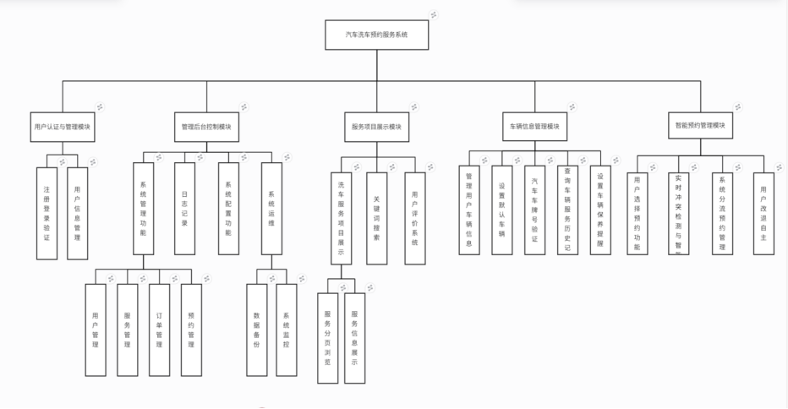
图3-1系统功能模块图
1.用户功能需求：
用户功能用例如图3-3所示，主要包括以下功能：
- 用户注册与登录：用户首次使用系统需要进行注册，通过填写手机号、
设置密码等信息完成账户创建。注册过程包含用户信息验证功能，确保输入数据的合法性。注册成功后，用户使用手机号和密码登录系统。系统采用JWT（JSON Web Token）进行身份认证，登录成功后返回访问令牌，用于后续接口调用的身份验证。
- 服务浏览：用户可以浏览系统提供的各类洗车服务项目，包括基础洗
车、精致洗车、内饰清洁、打蜡抛光等服务。每个服务项目包含名称、详细描述、价格、预计时长等信息。系统支持按服务类型分类浏览、按价格排序等功能，帮助用户快速找到所需服务。在线预约：选择服务项目、预约时间和地点，填写车辆信息完成预约

- 订单管理：用户可以查看所有订单记录，订单管理功能包含查看订单
列表子功能。订单状态包括待确认、已确认、进行中、已完成、已取消等。用户可以对订单执行以下扩展操作：取消订单（仅限待确认或已确认状态）、订单评价（仅限已完成状态）、重新预约等。系统支持查看订单详情，包括服务信息、预约时间、车辆信息、支付状态等。
- 在线预约：用户选定服务项目后进行在线预约。预约功能包含选择服
务项目、选择预约时间、填写车辆信息三个必需子功能。具体流程为：用户首先选择服务项目和预约日期，系统显示当日可用时间段；用户选择时间段后，填写车牌号、车型、联系方式等信息；提交预约后，系统生成订单并跳转至支付页面。
- 在线支付：系统支持多种支付方式，包括微信支付、支付宝支付和信
用卡支付，这三种支付方式是"选择支付方式"功能的泛化关系。支付功能包含选择支付方式和查看支付记录两个子功能。用户选择支付方式后，系统调用第三方支付接口完成支付，支付数据采用加密传输。支付成功后更新订单支付状态，并发送通知给用户。
- 个人中心：用户可以在个人中心查看和管理个人信息。基础功能包括
查看个人资料、修改联系方式、管理常用车辆信息等。修改个人信息是个人中心的扩展功能，用户可根据需要进行操作。系统还支持修改登录密码、查看历史订单等功能。
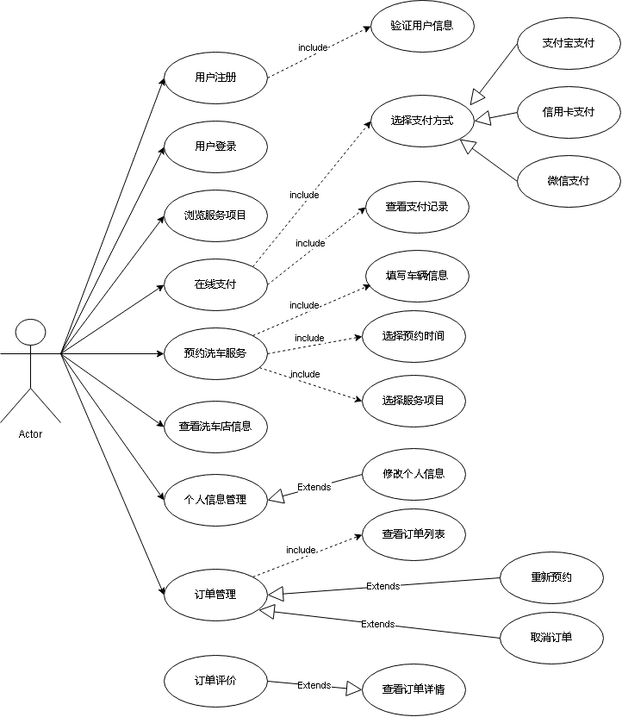
图3-2用户用例图
2.管理员功能需求
管理员功能用例如图3-3所示，主要包括以下功能：
- 数据统计：查看今日预约、收入、活跃用户等关键指标，以及预约趋势、服务分布等图表分析
- 预约管理：查看、搜索、确认预约订单，更新订单状态（确认、进行中、完成、取消）
- 服务管理：添加、编辑、删除服务项目，管理服务状态和价格
- 用户管理：查看用户列表，管理用户状态，处理用户信息
- 支付审计：查看支付记录，筛选和导出支付数据
- 系统维护：清除缓存、导出日志、数据备份等系统管理功能

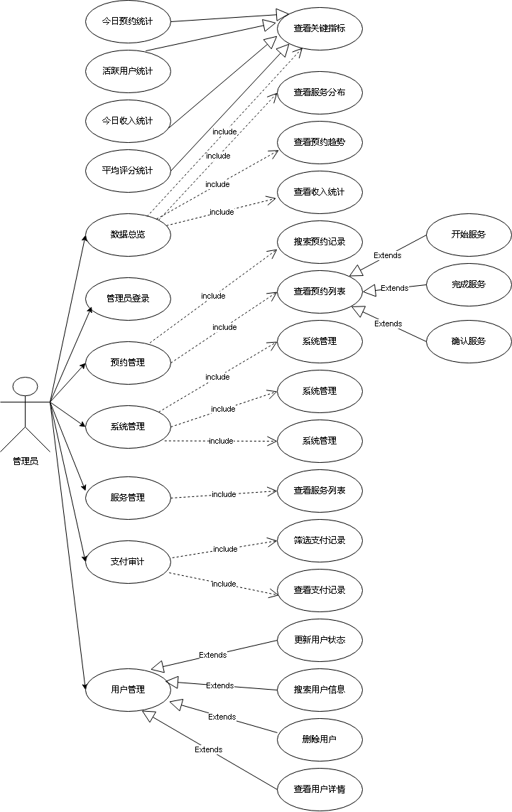
图3-3管理员用例图
- 非功能性需求
- 性能需求
系统应具备良好的性能表现，具体要求如下：
- 响应时间：系统页面加载时间不超过3秒，接口响应时间不超过2秒；
- 并发处理：系统应支持至少100个用户同时在线访问，峰值时段能够处理更高的并发量；
- 数据库性能：数据库查询响应时间应控制在2秒以内，复杂统计查询可适当延长但不超过5秒；
- 系统吞吐量：系统应能够处理每秒至少50个事务请求。
- 安全性需求
系统安全性是保障用户信息和业务数据的重要指标，具体要求如下：
- 数据加密：用户密码采用BCrypt加密算法存储，支付信息采用HTTPS加密传输；
- 身份认证：采用JWT Token机制进行用户身份验证，Token设置有效期，过期后需重新登录；
- 权限控制：系统实现基于角色的访问控制（RBAC），严格区分普通用户和管理员权限；
- 防攻击措施：系统具备SQL注入防护、XSS攻击防护、CSRF攻击防护等安全机制；
- 支付安全：集成第三方支付平台的安全机制，确保支付交易的安全性。
- 可靠性需求
系统应具备较高的可靠性，保证业务连续性，具体要求如下：
- 系统可用性：系统可用性应达到99%以上，年停机时间不超过3.65天；
- 故障恢复：系统应具备自动故障检测和恢复机制，一般故障应在30分钟内恢复；
- 数据备份：系统数据应定期备份，数据库采用主从复制机制，确保数据不丢失；
- 异常处理：系统应对各种异常情况进行合理处理，向用户提供友好的错误提示。
- 易用性需求
系统应具有良好的用户体验，具体要求如下：
- 界面设计：界面简洁美观，符合用户操作习惯，色彩搭配合理；
- 操作便捷：业务流程简洁明了，关键操作不超过3步，提供必要的操作引导；
- 错误提示：系统应提供清晰的错误提示信息，帮助用户快速定位和解决问题；
- 多终端适配：系统应支持PC端和移动端访问，采用响应式设计自适应不同屏幕尺寸。
- 数据需求
系统数据流动如图2-4和图2-5所示，展示了系统与外部实体以及系统内部各模块之间的数据交互关系。
图2-4展示了系统与外部实体（用户和管理员）之间的数据流动。用户向系统提交注册信息、预约请求和支付信息，系统处理后返回预约确认、支付结果和订单信息。管理员向系统发送各类管理操作指令，系统返回统计报表和相关数据列表。系统与数据库进行数据的存储和读取交互。
图2-5展示了系统内部各业务模块之间的详细数据流动。用户管理模块（1.0）处理用户注册登录，与用户信息库（D1）交互；服务浏览模块（2.0）从服务信息库（D2）读取服务数据；预约管理模块（3.0）接收用户预约请求，查询服务信息库并在订单信息库（D3）中创建订单；支付处理模块（4.0）处理支付请求，更新订单状态并记录支付信息到支付信息库（D4）；数据统计模块（5.0）从各数据库中读取数据，进行汇总分析后提供给管理员。系统主要数据实体包括：
- 用户信息：包括用户ID、手机号、密码（加密）、姓名、注册时间、账户状态等；
- 服务信息：包括服务ID、服务名称、描述、价格、时长、服务内容、服务状态等；
- 订单信息：包括订单ID、订单号、用户ID、服务ID、预约日期、预约时间、车牌号、车型、联系方式、订单状态、支付状态等；
- 支付信息：包括支付ID、支付单号、订单号、用户ID、支付金额、支付方式、支付状态、支付时间等；
- 时间段信息：包括时间段ID、日期、开始时间、结束时间、最大预约数、当前预约数等。

第四章 系统设计
- 总体设计

    - 功能模块设计
用户认证与管理模块：
这是系统的基础安全模块，负责用户的身份验证和账户管理。该模块支持多种注册方式，包括手机号注册和邮箱注册，并提供完善的密码管理功能。用户可以通过用户名、手机号或验证码等多种方式登录系统，同时支持第三方登录集成。模块还包含个人信息管理功能，用户可以维护自己的基本信息、头像、联系方式等，并支持账户安全设置如密码修改、账号注销等操作。
车辆信息管理模块：
专门用于管理用户的车辆信息，是预约服务的重要基础数据。用户可以添加多辆车辆，包括车牌号、车型、品牌、颜色等详细信息，并可以设置默认车辆以简化预约流程。系统会对车牌号格式进行验证，确保数据的准确性。该模块还提供车辆服务历史记录查询功能，帮助用户了解每辆车的保养情况，并可以设置保养提醒，提升用户体验。
服务项目展示模块：
这是系统的核心业务展示模块，负责向用户展示所有可用的洗车服务项目。模块提供丰富的服务信息展示，包括服务价格、时长、详细介绍和效果图片。支持多维度的服务分类浏览，如基础洗车、精洗套餐、豪华服务等。用户可以通过关键词搜索和多条件筛选（价格区间、服务类型、用户评分等）快速找到合适的服务。同时集成了用户评价系统，展示真实的服务评价和评分，帮助用户做出选择。同时统计‘好评率’‘差评高频词’，结合用户知识隐藏行为研究优化反馈机制[19]。
智能预约管理模块[12][13]：
这是系统的核心功能模块，实现了智能化的预约流程管理。用户可以选择服务项目、车辆信息，并通过直观的日历界面选择预约日期和时间段。系统具备实时的预约冲突检测功能，确保时间段的合理分配。用户可通过直观的日历界面选择时段，参考网上服务预约模块的核心交互逻辑[20]。支持预约容量控制，借鉴自动化车座安排系统的动态资源分配算法[5]，本模块可优化时段冲突检测效率；同时参考驾校预约系统的流程设计[3]，实现‘日历界面+实时容量提示’的极简交互。避免同一时间段预约过多导致服务质量下降。用户可以在规定时间内修改或取消预约，系统会自动处理相关的业务逻辑，如退款、时间段释放等。
管理后台控制模块：
为管理员提供全面的系统管理功能。包含用户管理、服务管理、预约管理、订单管理等核心业务管理功能。支持细粒度的权限控制，不同角色的管理员具有不同的操作权限。提供系统配置功能，可以设置业务参数、时间段配置、服务容量等。具备完整的日志记录功能，记录所有重要操作，便于问题追踪和审计。还包含数据备份、系统监控等运维功能，确保系统的稳定运行。
    - 系统架构设计
本系统采用B/S（浏览器/服务器）架构模式，基于经典的三层架构进行设计，如图4-1所示。三层架构将系统划分为表示层、业务逻辑层和数据访问层，各层职责明确、边界清晰，层与层之间通过接口进行交互，降低了系统的耦合度，提高了系统的可维护性和可扩展性。
图4-1 系统架构图
- 详细设计
详细设计部分对系统的核心业务模块进行深入设计，描述各模块的业务流程、处理逻辑、关键算法等。本节重点设计用户预约模块、支付模块和订单管理模块三个核心模块。
- 用户预约模块设计
用户预约模块是系统最核心的业务模块之一，用户通过该模块完成洗车服务的在线预约。用户预约业务流程如图4-2所示，详细描述了从用户登录到预约完成的整个流程。
【此处插入：图4-2 用户预约业务流程图】

业务流程说明：
- 用户登录系统：用户打开系统首页，如果未登录则跳转到登录页面，输入手机号和密码进行登录。系统验证用户身份后生成JWT Token并返回给客户端，客户端将Token保存到本地存储（LocalStorage），后续所有请求都携带Token。
- 浏览服务项目：登录成功后，用户进入服务列表页面，系统从服务信息库中查询所有上架状态的服务，按类型分类展示。用户可以查看服务的详细信息，包括价格、时长、服务内容等。
- 选择服务：用户点击心仪的服务项目，进入预约页面。系统将选中的服务ID传递到预约页面，展示服务的基本信息。
- 选择预约时间：用户选择预约日期，系统根据日期查询可用的时间段。查询逻辑为：从时间段表中查询指定日期的所有时间段，计算每个时间段的剩余容量（最大预约数 - 当前预约数），剩余容量大于0的时间段标记为可用，剩余容量为0的时间段标记为已满。系统将可用时间段列表返回给客户端，客户端以按钮或卡片形式展示，已满的时间段置灰不可选。
- 判断时间段可用性：用户点击某个时间段时，系统再次验证该时间段的可用性。如果时间段已满（可能在用户浏览过程中被其他用户预约），系统提示"该时间段已满，请选择其他时间段"，用户需要重新选择时间段；如果时间段仍然可用，则进入下一步。
- 填写车辆信息：用户填写车辆信息表单，包括车牌号（必填）、车型（必填）、车辆颜色（选填）、联系电话（必填）、备注信息（选填）。系统对输入进行前端验证，车牌号需要符合标准格式（如川B12345），手机号需要为11位数字。
- 提交预约：用户点击"提交预约"按钮，系统进行后端验证，包括：用户登录状态验证、服务ID有效性验证、时间段可用性再次验证（防止并发冲突）、车辆信息完整性和合法性验证。所有验证通过后，系统执行预约创建逻辑。
- 系统生成订单：系统在数据库事务中执行以下操作：
生成唯一的订单号（格式为CW+当前时间戳+4位随机数，如CW202501131234567890）；
插入订单记录到订单表，设置订单状态为"待确认"，支付状态为"未支付"，记录用户ID、服务ID、时间段ID、预约日期、预约时间、车辆信息、联系电话、总价格（从服务表获取）、创建时间等；
更新时间段表，将该时间段的当前预约数加1，防止超额预约；
提交事务，如果任何一步失败则回滚事务。
- 转支付页面：订单创建成功后，系统返回订单ID和订单号给客户端，客户端跳转到支付页面，传递订单号参数。支付页面展示订单详情和待支付金额。（10）选择支付方式：用户在支付页面选择支付方式（微信支付、支付宝支付或信用卡支付）。如果用户选择立即支付，则进入支付流程（详见4.2.2支付模块设计）；如果用户选择稍后支付，则跳过支付流程。
- 支付处理：用户选择支付方式后，系统调用对应的支付接口，生成支付订单，返回支付二维码或跳转URL。用户完成支付后，第三方支付平台向系统发送异步回调通知。
- 判断支付结果：系统接收到支付回调后，验证回调数据的真实性和完整性，查询支付记录的状态。如果支付成功，执行以下操作：
创建支付记录，保存支付单号、订单号、支付金额、支付方式、支付时间等信息到支付表；
更新订单表，将订单的支付状态设置为"已支付"，记录支付时间和支付方式；
发送预约确认通知给用户，通过短信或站内消息告知预约成功；
跳转到支付成功页面，展示订单信息和支付详情。
如果支付失败，执行以下操作：
不创建支付记录，或创建支付记录并标记状态为"失败"；
订单保持"未支付"状态，用户可以稍后在订单列表中重新支付；
跳转到支付失败页面，展示失败原因，提供重新支付或返回订单列表的按钮。
- 查看订单详情：支付完成后，用户可以在订单管理页面查看订单的完整信息，包括订单号、服务名称、预约时间、车辆信息、订单状态、支付状态等。用户可以等待管理员确认订单，或者在需要时取消订单。
关键算法设计：
订单号生成算法：采用"前缀 + 时间戳 + 随机数"的方式生成唯一订单号，前缀为"CW"（CarWash缩写），时间戳精确到毫秒（13位），随机数为4位数字，总长度为19位，确保订单号的唯一性和可读性；
时间段并发控制算法：在更新时间段的当前预约数时，使用数据库的乐观锁或悲观锁机制，防止多个用户同时预约同一时间段导致超额。具体实现为：在UPDATE语句中增加WHERE条件"current_bookings < max_bookings"，如果更新影响行数为0，说明时间段已满，抛出异常并回滚事务；
库存扣减策略：采用先查询再更新的两阶段方式，第一阶段查询时间段的可用性，第二阶段在事务中更新时再次验证并扣减库存，避免超卖问题。
异常处理策略：
如果服务已下架，提示"该服务暂时不可用，请选择其他服务"；
如果时间段已满，提示"该时间段已满，请选择其他时间段"；
如果用户未登录，跳转到登录页面并携带重定向参数，登录成功后返回预约页面；
如果网络异常导致预约失败，提示用户检查网络并重试；
如果服务器内部错误，记录详细的错误日志，提示用户"系统繁忙，请稍后再试"。
- 支付模块设计
支付模块负责处理用户的在线支付请求，集成第三方支付平台，确保支付的安全性和可靠性。支付处理流程如图4-3所示，展示了支付的完整业务流程。
【此处插入：图4-3 支付处理流程图】
业务流程说明：
- 用户选择支付：用户在订单详情页或支付页面点击"立即支付"按钮，进入支付流程。系统首先验证订单的支付状态，如果订单已支付，提示"订单已支付，无需重复支付"并返回；如果订单未支付，则继续支付流程。
- 选择支付方式：系统展示支持的支付方式列表，包括微信支付、支付宝支付、信用卡支付。每种支付方式展示对应的图标和说明。用户点击选择其中一种支付方式。
- 调用支付接口：根据用户选择的支付方式，系统调用不同的支付
接口：
微信支付：调用微信支付统一下单API（pay/unifiedorder），传递商户号、订单号、订单金额、回调URL等参数。微信支付返回预支付交易ID（prepay_id）和支付二维码字符串。系统生成二维码图片展示给用户，用户使用微信扫一扫完成支付；
支付宝支付：调用支付宝手机网站支付接口（alipay.trade.wap.pay）或电脑网站支付接口（alipay.trade.page.pay），传递商户ID、订单号、订单金额、回调URL等参数。支付宝返回支付表单HTML或支付URL。系统将用户跳转到支付宝支付页面，用户使用支付宝账户或扫码完成支付；
信用卡支付：调用银行或第三方支付平台的信用卡支付接口，传递订单信息和信用卡信息（卡号、有效期、CVV码）。接口返回支付结果或跳转URL。用户输入信用卡信息并提交，银行进行验证后完成支付。
（4）创建支付订单：系统在调用第三方支付接口前，先在支付表中创建支付记录，记录支付单号（系统生成的唯一标识）、订单号、用户ID、支付金额、支付方式、支付状态（设置为"待支付"）、创建时间等信息。支付单号的生成规则为："PAY + 时间戳 + 随机数"，如PAY2025011312345678901234。（5）等待支付结果：用户在第三方支付平台完成支付操作后，第三方平台会向系统发送异步回调通知（Webhook），通知支付结果。系统提供回调接口接收通知，如/api/payment/callback/wechat、/api/payment/callback/alipay等。（6）判断支付是否成功：系统接收到回调通知后，进行以下验证：
验证回调数据的签名，确保数据来自合法的支付平台，防止伪造；
验证订单号和支付金额是否与系统记录一致，防止数据篡改；
查询支付记录的当前状态，如果已处理则忽略重复通知（支付平台可能多次发送回调）；
验证支付状态，如果为"成功"则执行支付成功逻辑，如果为"失败"则执行支付失败逻辑。
（7）支付成功处理：如果支付成功，系统在数据库事务中执行以下操作：
更新支付记录：将支付状态设置为"已支付"，记录第三方交易号、支付时间等信息；
更新订单记录：将订单的支付状态设置为"已支付"，记录支付时间和支付方式；
发送支付成功通知：调用短信服务接口或消息推送接口，向用户发送支付成功通知，包含订单号和预约信息；
返回支付结果：向客户端返回支付成功的响应，客户端跳转到支付成功页面，展示"支付成功！您的预约已确认"等提示信息，显示订单详情和二维码（用于到店核销）。
（8）支付失败处理：如果支付失败，系统执行以下操作：
更新支付记录：将支付状态设置为"支付失败"，记录失败原因（如余额不足、银行卡过期、密码错误等）；
订单状态保持不变：订单的支付状态仍为"未支付"，用户可以重新发起支付；
返回支付结果：向客户端返回支付失败的响应，客户端跳转到支付失败页面，展示失败原因和提示信息，提供"重新支付"和"返回订单列表"两个按钮。
用户点击"重新支付"可以重新选择支付方式并发起支付；点击"返回订单列表"可以返回到订单管理页面，稍后再进行支付。关键技术实现：
支付安全：所有支付相关的数据传输采用HTTPS协议加密；支付接口调用时对参数进行签名，第三方平台验证签名后才处理请求；接收回调通知时验证签名，确保数据来源可信；用户的信用卡信息不保存在系统中，符合PCI DSS安全标准；
幂等性保证：支付回调接口实现幂等性，即使第三方平台多次发送回调通知，系统也只处理一次。实现方式为：在处理回调前先查询支付记录的状态，如果已经是"已支付"状态则直接返回成功，不重复处理；
异步通知处理：支付回调是异步的，用户完成支付后系统可能还未收到回调。因此前端需要实现轮询机制，每隔几秒查询一次订单的支付状态，直到支付成功或超时。超时时间设置为5分钟，超时后提示用户"支付结果确认中，请稍后在订单列表中查看"；
支付单号与订单号的关系：一个订单只对应一个成功的支付记录，但可能存在多次支付尝试。系统记录所有的支付记录，通过订单号关联订单，通过支付状态区分成功和失败的支付。
异常处理策略：
如果调用支付接口失败（网络异常、接口返回错误等），记录详细的错误日志，提示用户"支付服务暂时不可用，请稍后重试"；
如果支付金额与订单金额不符，拒绝支付并记录异常日志，提示用户"订单金额异常，请联系客服"；
如果回调数据验签失败，记录可疑请求的IP和数据，拒绝处理并返回失败；
如果支付超时未收到回调，订单保持"未支付"状态，用户可以在订单列表中查看并重新支付。

- 订单管理模块设计
订单管理模块是管理员处理预约订单的核心模块，负责订单的审核、状态更新、取消、删除等操作。订单处理流程如图4-4所示，展示了管理员处理订单的完整业务流程。
【此处插入：图4-4 订单处理流程图】
业务流程说明：
- 用户提交预约订单：用户在前端完成预约流程后，系统创建订单
记录并保存到订单表，订单状态初始化为"待确认"。同时，系统可以通过WebSocket或消息队列向管理端推送新订单通知，提醒管理员及时处理。
- 管理员查看新订单：管理员登录后台管理系统，进入预约管理模
块。系统展示所有订单的列表，管理员可以通过状态筛选查看"待确认"的订单。订单列表按创建时间倒序排列，最新的订单显示在最前面，方便管理员优先处理。
- 管理员确认订单：管理员点击订单详情，查看用户的预约信息，
包括服务项目、预约时间、车辆信息、联系电话等。审核无误后，管理员点击"确认订单"按钮，系统执行确认操作。
- 更新订单状态为"已确认"：系统在数据库中将订单状态更新为"
已确认"，同时记录确认时间和确认人（管理员ID）。订单状态的变更会记录到操作日志表中，形成审计轨迹。
- 发送确认通知：系统调用短信服务接口，向用户发送预约确认通
知。短信内容包括："尊敬的用户，您预约的服务名称已确认，预约时间为预约时间，地址为服务地址，请准时到达。如有疑问请致电客服电话。"用户收到短信后可以做好准备，按时到店享受服务。
- 管理员开始服务：到达预约时间后，用户到店，服务人员开始提
供服务。管理员在后台系统中点击"开始服务"按钮，系统将订单状态更新为"进行中"，记录服务开始时间。此时订单不可取消，用户在前端可以看到订单状态的变化。
- 管理员完成服务：服务结束后，管理员点击"完成服务"按钮，系
统将订单状态更新为"已完成"，记录服务完成时间。
- 系统发送完成通知：系统向用户发送服务完成通知，提醒用户可
以对服务进行评价。通知内容为："您的服务名称已完成，感谢您的使用！欢迎您对本次服务进行评价，帮助我们改进服务质量。"
- 用户提交评价：用户收到通知后，可以在订单详情页面进行评价。
评价内容包括服务质量评分、服务态度评分、环境评分、文字评价等。用户提交评价后，系统将评价数据保存到评价表中，关联订单ID和用户ID。
- 系统保存评价信息：系统将评价数据插入到评价表，同时可以计
算服务的平均评分，更新到服务表中，为其他用户提供参考。评价提交后，订单流程完整结束。
订单取消流程：如果订单需要取消（用户主动取消或管理员取消），流程如下：

- 发起取消请求：用户或管理员点击"取消订单"按钮，系统弹出取
消原因选择框，包括"时间冲突"、"计划变更"、"服务不满意"、"其他原因"等选项。用户或管理员选择原因并填写详细说明（可选）。
- 判断订单状态：系统验证订单的当前状态，只有"待确认"和"
已确认"状态的订单允许取消。如果订单状态为"进行中"或"已完成"，系统拒绝取消并提示"订单已开始服务或已完成，无法取消"。
- 更新订单状态为"已取消"：系统将订单状态更新为"已取消"，
记录取消时间、取消人、取消原因。同时，将该订单占用的时间段释放，即将时间段表中对应时间段的当前预约数减1，使该时间段重新可用。
- 处理退款：如果订单已支付，系统需要发起退款流程。调用
第三方支付平台的退款接口，传递原支付单号、退款金额、退款原因等参数。支付平台处理退款后，向系统发送退款结果回调。系统更新支付记录的状态为"已退款"，记录退款时间。退款金额原路返回用户的支付账户，通常在1-7个工作日到账。
- 发送取消通知：系统向用户发送订单取消通知，告知订单已取消，
如已支付则说明退款将在几个工作日内到账。
关键算法设计：
订单状态流转控制：订单状态的流转遵循固定的流程："待确认" → "已确认" → "进行中" → "已完成"，或在"待确认"、"已确认"阶段跳转到"已取消"。系统在状态更新时验证当前状态是否允许转换到目标状态，防止非法状态跳转；
时间段库存回滚：订单取消时需要将时间段的预约数减1，实现库存回滚。为防止并发问题，使用数据库事务和行锁，确保库存的准确性；
操作日志记录：所有对订单的操作（创建、确认、开始、完成、取消、删除）都记录到操作日志表，包含操作人、操作时间、操作类型、操作前状态、操作后状态、备注等字段，便于审计和问题追溯。
异常处理策略：
如果确认订单时订单已被其他管理员确认，提示"订单已确认，无需重复操作"；
如果取消订单时订单已被取消，提示"订单已取消，无需重复操作"；
如果退款接口调用失败，记录错误日志，提示管理员"自动退款失败，请手动处理退款"，并标记订单为"待退款"状态；
如果网络异常导致操作失败，提示用户检查网络并重试；
如果订单不存在或已删除，提示"订单不存在或已被删除"。
- 数据库设计
- 数据库概念设计
[图4-5 数据库E-R图]
- 数据库逻辑设计
[表4-1 ~ 表4-5 数据库表结构]
表4-1 用户表（users）结构
字段名 | 数据类型 | 长度 | 是否为空 | 默认值 | 说明
id | BIGINT | - | NOTNULL | 自增 | 用户ID，主键
phone | VARCHAR | 20 | NOT NULL | - | 手机号，唯一索引
password | VARCHAR | 255 | NOT NULL | - | 密码（加密存储）
name | VARCHAR | 50 | NULL | NULL | 姓名
gender | VARCHAR | 10 | NULL | NULL | 性别
role | VARCHAR | 20 | NOT NULL | 'user' | 角色（user/admin）
tatus | INT | - | NOT NULL | 1 | 账户状态（1-正常，0-禁用）
created_at | TIMESTAMP | - | NOT NULL | CURRENT_TIMESTAMP | 注册时间
last_login_at | TIMESTAMP | - | NULL | NULL | 最后登录时间
表4-2 服务表（services）结构
字段名 | 数据类型 | 长度 | 是否为空 | 默认值 | 说明
id | BIGINT | - | NOT NULL | 自增 | 服务ID，主键
name | VARCHAR | 100 | NOT NULL | - | 服务名称
type | VARCHAR | 50 | NOT NULL | - | 服务类型
description | TEXT | - | NULL | NULL | 服务描述
price | DECIMAL | 10,2 | NOT NULL | - | 价格（单位：元）
duration | INT | - | NOT NULL | - | 时长（单位：分钟）
content | TEXT | - | NULL | NULL | 服务内容详情
status | VARCHAR | 20 | NOT NULL | 'active' | 服务状态（active-上架，inactive-下架）
created_at | TIMESTAMP | - | NOT NULL | CURRENT_TIMESTAMP | 创建时间
updated_at | TIMESTAMP | - | NOT NULL | CURRENT_TIMESTAMP | 更新时间
deleted | TINYINT | - | NOT NULL | 0 | 逻辑删除标记

表4-3 订单表（bookings）结构

字段名 | 数据类型 | 长度 | 是否为空 | 默认值 | 说明
id | BIGINT | - | NOT NULL | 自增 | 订单ID，主键
order_no | VARCHAR | 50 | NOT NULL | - | 订单号，唯一索引
user_id | BIGINT | - | NOT NULL | - | 用户ID，外键
service_id | BIGINT | - | NOT NULL | - | 服务ID，外键
time_slot_id | BIGINT | - | NOT NULL | - | 时间段ID，外键
booking_date | DATE | - | NOT NULL | - | 预约日期
booking_time | VARCHAR | 20 | NOT NULL | - | 预约时间
car_number | VARCHAR | 20 | NULL | NULL | 车牌号
car_model | VARCHAR | 50 | NULL | NULL | 车型
car_color | VARCHAR | 20 | NULL | NULL | 车辆颜色
contact_phone | VARCHAR | 20 | NOT NULL | - | 联系电话
notes | TEXT | - | NULL | NULL | 备注信息
total_price | DECIMAL | 10,2 | NOT NULL | - | 总价格
status | VARCHAR | 20 | NOT NULL | 'pending' | 订单状态
payment_status | VARCHAR | 20 | NOT NULL | 'unpaid' | 支付状态
payment_method | VARCHAR | 20 | NULL | NULL | 支付方式
paid_at | TIMESTAMP | - | NULL | NULL | 支付时间
completed_at | TIMESTAMP | - | NULL | NULL | 完成时间
cancelled_at | TIMESTAMP | - | NULL | NULL | 取消时间
cancel_reason | VARCHAR | 255 | NULL | NULL | 取消原因
created_at | TIMESTAMP | - | NOT NULL | CURRENT_TIMESTAMP | 创建时间
updated_at | TIMESTAMP | - | NOT NULL | CURRENT_TIMESTAMP | 更新时间
deleted | TINYINT | - | NOT NULL | 0 | 逻辑删除标记
表4-4 支付表（payments）结构

字段名 | 数据类型 | 长度 | 是否为空 | 默认值 | 说明
id | BIGINT | - | NOT NULL | 自增 | 支付ID，主键
payment_no | VARCHAR | 50 | NOT NULL | - | 支付单号，唯一索引
order_no | VARCHAR | 50 | NOT NULL | - | 订单号，关联订单
user_id | BIGINT | - | NOT NULL | - | 用户ID，外键
amount | DECIMAL | 10,2 | NOT NULL | - | 支付金额
payment_method | VARCHAR | 20 | NOT NULL | - | 支付方式（wechat/alipay/credit_card）
status | VARCHAR | 20 | NOT NULL | 'pending' | 支付状态
transaction_id | VARCHAR | 100 | NULL | NULL | 第三方交易号
paid_at | TIMESTAMP | - | NULL | NULL | 支付时间
refund_at | TIMESTAMP | - | NULL | NULL | 退款时间
refund_reason | VARCHAR | 255 | NULL | NULL | 退款原因
created_at | TIMESTAMP | - | NOT NULL | CURRENT_TIMESTAMP | 创建时间
updated_at | TIMESTAMP | - | NOT NULL | CURRENT_TIMESTAMP | 更新时间
表4-5 时间段表（time_slots）结构

字段名 | 数据类型 | 长度 | 是否为空 | 默认值 | 说明
id | BIGINT | - | NOT NULL | 自增 | 时间段ID，主键
date | DATE | - | NOT NULL | - | 日期
start_time | TIME | - | NOT NULL | - | 开始时间
end_time | TIME | - | NOT NULL | - | 结束时间
max_bookings | INT | - | NOT NULL | 5 | 最大预约数
current_bookings | INT | - | NOT NULL | 0 | 当前预约数
created_at | TIMESTAMP | - | NOT NULL | CURRENT_TIMESTAMP | 创建时间

第五章 系统实现
- 开发环境搭建
本系统的开发环境包括前端开发环境和后端开发环境，具体配置如下：
- 硬件环境
开发主机：CPU Intel Core i5或以上，内存8GB或以上，硬盘可用空间50GB以上
服务器：云服务器或本地服务器，CPU 2核以上，内存4GB以上
- 软件环境前端开发环境：
操作系统：Windows 10/11 或 macOS 或 Linux
Node.js：版本 18.x 或更高
npm：版本 9.x 或更高（随Node.js安装）
代码编辑器：Visual Studio Code 或 WebStorm
浏览器：Chrome 或 Edge（用于调试）
后端开发环境：
操作系统：Windows 10/11 或 macOS 或 Linux
JDK：Java Development Kit 17 或更高
Maven：版本 3.8.x 或更高（用于项目构建和依赖管理）
IDE：IntelliJ IDEA 或 Eclipse
数据库：MySQL 8.0 或更高
缓存：Redis 5.x 或更高
- 开发工具
版本控制：Git
API测试工具：Postman 或 Apifox
数据库管理工具：Navicat 或 MySQL Workbench
Redis管理工具：RedisInsight 或命令行工具
- 关键技术实现
- 用户认证与授权实现
系统采用JWT（JSON Web Token）机制实现用户认证与授权。具体实现如下：
- JWT Token生成
用户登录成功后，系统生成JWT Token并返回给客户端。Token包含用户ID、角色等信息，使用密钥进行签名。
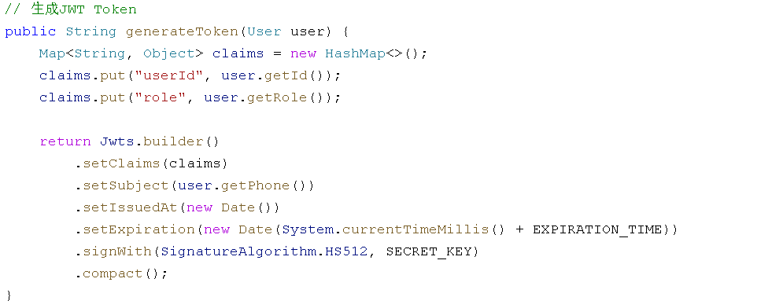
- JWT Token验证
客户端每次请求携带Token，后端通过拦截器验证Token的有效性。
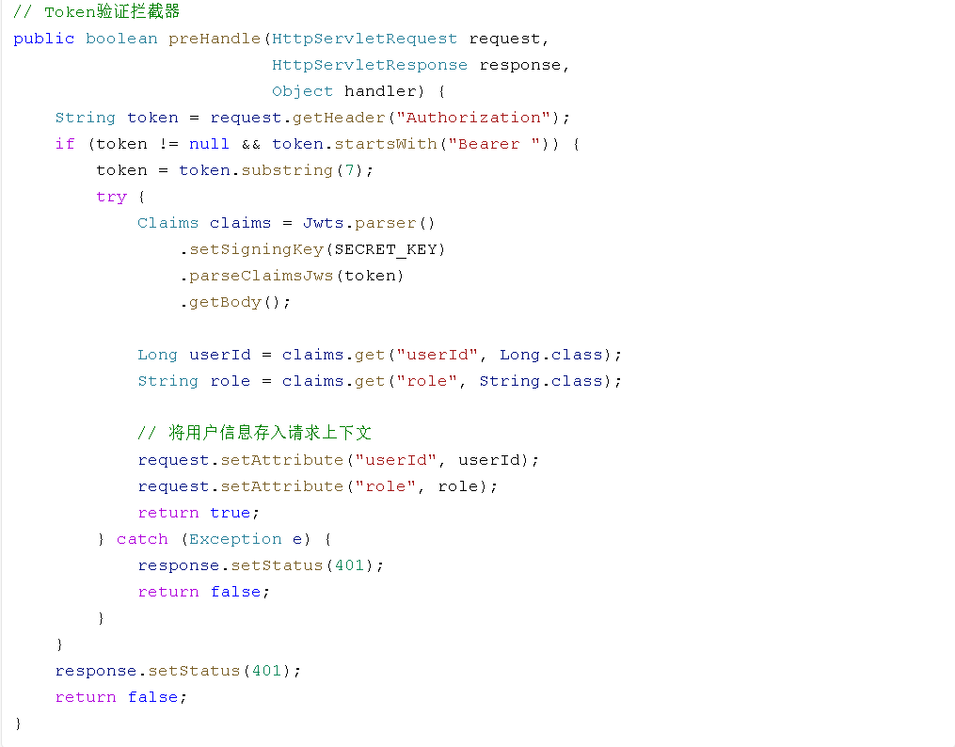

- 权限控制
系统通过自定义注解和AOP实现细粒度的权限控制。
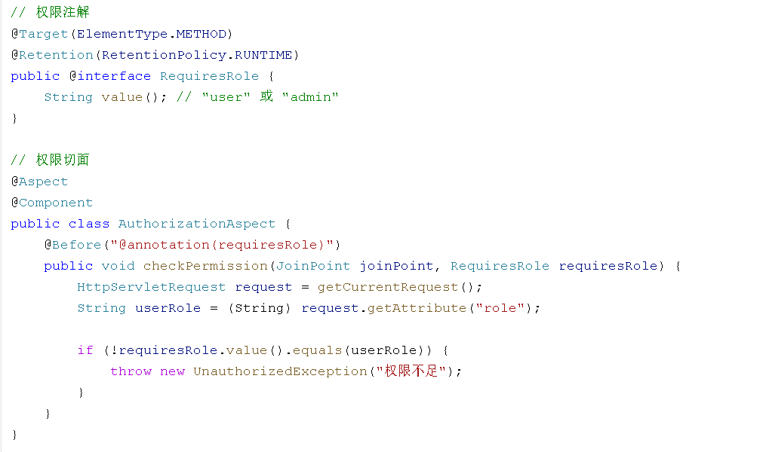
- 支付接口集成实现
系统集成支付宝支付接口，实现在线支付功能。
- 支付宝SDK配置
- 创建支付订单
- 支付回调处理
- 数据缓存实现

- 主要功能实现
（此部分可配合界面截图说明各功能的实现效果，包括：）

5.3.1用户端功能实现
用户注册登录界面及功能实现
服务浏览界面及功能实现
在线预约界面及功能实现
订单管理界面及功能实现
支付界面及功能实现
个人中心界面及功能实现

5.3.2管理端功能实现
数据统计界面及功能实现
预约管理界面及功能实现
服务管理界面及功能实现
用户管理界面及功能实现
支付审计界面及功能实现
系统管理界面及功能实现
- 系统测试（可选）

结论

致谢

参考文献
[1] 毛峡,丁玉宽.图像的情感特征分析及其和谐感评价[J].电子学报,2015,29(12A):19231927.
[2] 刘国梁,王成.图书馆史研究[M].北京:高等教育出版社,2016:1518,31.
[3] 毛峡,孙云.和谐图案自动的生成研究[A].第一届中国情感计算及智能交互学术会议论文集[C].北京,2003:277281.
[4] 石净蓉.基于行为设计学的移动端AVG游戏交互设计研究[D].绵阳:西南科技大学,2024.
……
……
……

附录

